

信息学院软件工程系
《计算机网络》实验报告

题 目 实验二 RS232C通信
班 级 2018级软件工程2班
姓 名 潘登
学 号 24320182203249
实验时间 2020年3月1日
2020 年2月28日

实验目的
实现在RS-232标准下的串口通信

实验环境
Win10 c# win7x64虚拟机两台

实验结果
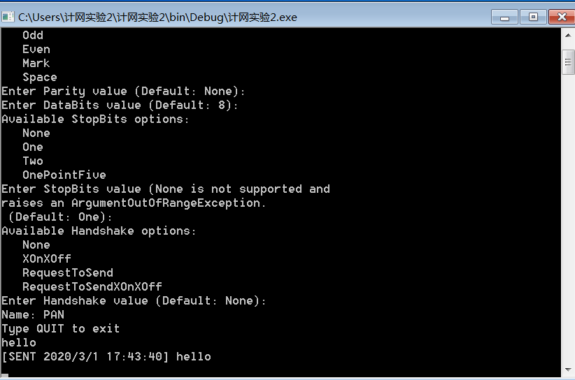
服务端用户PAN向客户用户DENG发送信息
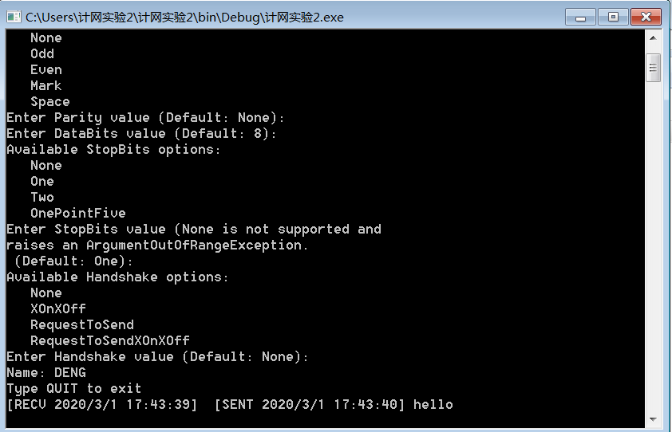
同时客户端用户DENG接收到信息
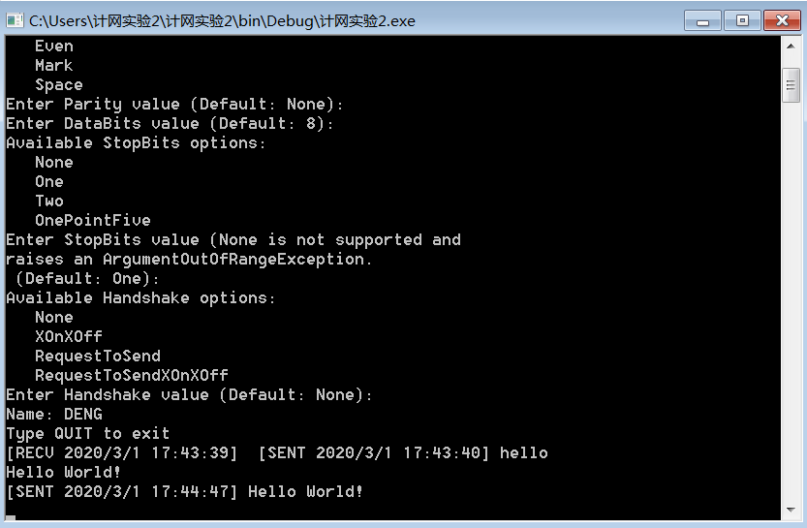
尝试由客户端用户DENG方向服务端用户PAN方发送信息
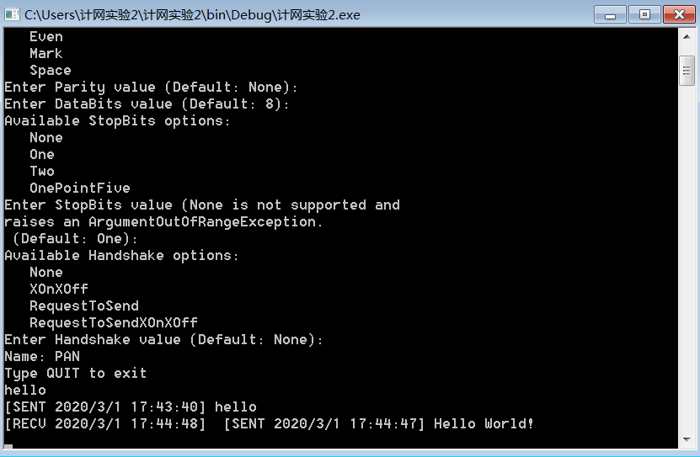
同时服务端PAN成功收到信息

实验总结
通过本次实验，我学到了对虚拟机的安装，以及对虚拟机虚拟硬件的调配等，了解了虚拟机的知识，学习了简单的c#语言，对多线程有了一定的了解。
更重要的是同时我也学到了串口通信的一些规则，包括双方约定的各种参数需要一致，不然会发生错误等等，让我对信息在物理层的传输有了更深刻的认识。

